Дочка Прикарпаття
29 березня 135 років від дня народження
Марійки Підгірянки, української поетеси
(1881-1963)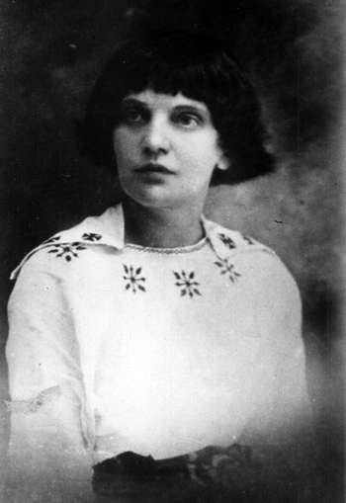
Марійка Підгірянка (справжнє ім’я якої Марія Омелянівна Ленерт – Домбровська) народилася 29 березня 1881 року в селі Білі Ослави на Івано – Франківщині в сім’ ї лісничого.
Дитинство і юність поетеси проходили в гірському селі Уторопи. Дівчинка дуже хотіла вчитися, але через бідність батьки не могли дати їй освіту. Дідусь по матері, священник, навчив онуку читати і писати. Його домашня бібліотека стала справжнім “університетом” в її житті.
Після закінчення початкової школи вчитися далі в Марійки не було можливості. Майбутня поетеса вчиться самотужки, багато читає. В цей час починає складати свої перші вірші, навіяні навколишньою чарівною природою та прочитаними книжками. Було їй тоді 13 років.
У п’ятнадцять років Марійка в Коломиї склала екстерном іспит за восьмикласну жіночу школу, а через чотири роки – у Львові (також екстерном ) за жіночу вчительську семінарію. Її мрія стати вчителем здійснилася.
Все своє життя Марійка Підгірянка провела серед дітей та молоді, вчителювала понад сорок років в різних школах Галичини, на Буковині, Карпатській Україні.
Наділена неабияким поетичним хистом Марійка Підгірянка пише щирі мелодійні вірші, які допомагали школярам запам’ятати букви, засвоїти арифметичні дії, пояснювали різноманітні явища природи…
Саме на Закарпатті уповні розквітнув талант Марійки Підгірянки як дитячої письменниці. Твори вчительки – поетеси друкувалися на сторінках періодики, прикрашали шкільні підручники, виходили окремими книжечками, передавалися з уст в уста школярами й їхніми батьками.
Не можна оминути і її загадки. Вони дуже різні – про речі домашнього вжитку, школу, навчальне приладдя, тварин, народні прикмети, тощо. Вони вчать дітей думати, цікавитися, бути спостережливими і кмітливими, образно мислити.
Та найбільше творів “бабця Клапця” (так Марія Омелянівна сама себе називала) писала для онуків: поетично зображувала різні події з родинного життя, складала віршики- задачки, загадки…
Ціла низка віршів Марійки Підгірянки була покладена на музику. А окремі вірші вона писала на окремі мелодії народних пісен, щоб їх зразу могли наспівувати діти.
На жаль, письменниця не встигла завершити роботу над упорядкуванням нової книжки для своїх маленьких читачів. У селищі Рудно, де тоді мешкала Марійка Підгірянка, 18 травня 1963 року перестало битися її серце. Похована поетеса на Личаківському кладовищі у Львові.
За матеріалами республіканської дитячої бібліотеки

